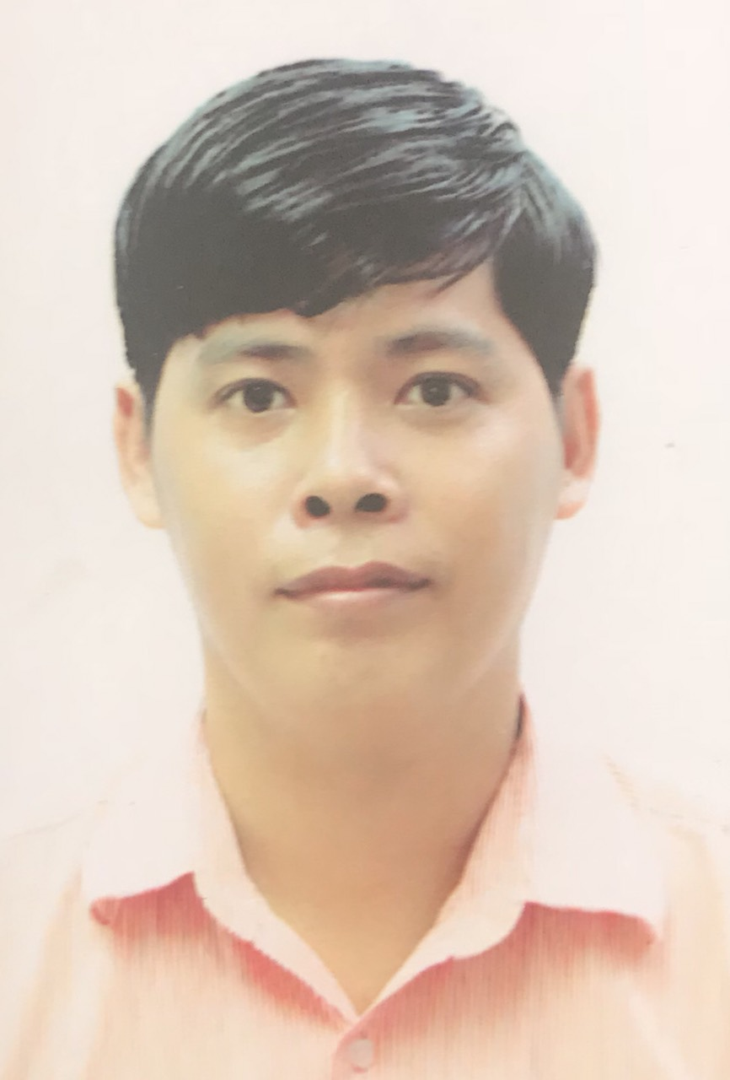
CỘNG HÒA XÃ HỘI CHỦ NGHĨA VIỆT NAM
Độc lập – Tự do – Hạnh phúc

ĐƠN ĐĂNG KÝ ỨNG TUYỂN

- LÝ LỊCH BẢN THÂN:
Họ và tên | Nguyễn Hoàng Đế | Giới tính: Nam | Dân tộc: Kinh
Ngày sinh | 20/12/1988 | Nơi sinh: Kiên Giang | Quốc tịch: Việt Nam
Tình trạng gia đình | □ Độc thân | ☒ Đã kết hôn | □ Ly dị
Tình trạng sức khỏe | Chiều cao: 1,80 m | Cân nặng 80 kg | Thị lực: 10/10
Số CMND | 091088000125 | Ngày cấp: 9/4/2018 | Nơi cấp: CA. HCM
Địa chỉ thường trú | D1901,C/C CITI HOME, P CÁT LÁI , QUẬN 2, HỒ CHÍ MINH
Email | nguyenhoangde88@gmail.com
Số điện thoại di động | 0906.88.92.92 | Số điện thoại nhà riêng | 0938829830

- QUAN HỆ GIA ĐÌNH:
Tên người thân | Năm sinh | Quan hệ với bạn | Nghề nghiệp | Tên cơ quan | Địa chỉ chỗ ở hiện tại
Nguyễn Văn Đệ | 1962 | Cha | Nông nghiệp |  | An Minh, Kiên Giang
Lê Thị Ngãi | 1963 | Me | Nông nghiệp |  | An Minh, Kiên Giang
Nguyễn Thị Như Ý | 1991 | Em | Nhân Sự | CTy TNHH Yamato VN | Bình Dương
Nguyễn Thị Như Mơ | 1996 | Em | Sinh viên |  | Kiên Giang

- HỌC VẤN
Thời gian  Nội dung | Từ tháng năm | Đến tháng năm | Tên trường | Chuyên ngành | Trình độ đạt được và loại tốt nghiệp
Trung cấp
Cao đẳng
Đại học | 9/2007 | 6/2011 | Đại Học Cửu Long | Kinh Doanh Du Lịch | Giỏi
Cao học (nếu có)

- CÁC KHÓA HUẤN LUYỆN CHUYÊN MÔN KHÁC:
Tên trường | Chứng chỉ | Xếp loại
Đại Học Cửu Long | Anh văn A, B | TB
ĐH Khoa Hoc Tự Nhiên Xã Hôi Tp. HCM | Tin học A,B | Giỏi

- KỸ NĂNG NGOẠI NGỮ:
Ngoại ngữ | Xuất sắc | Giỏi | Khá | Trung bình | Không biết
Tiếng Anh |  |  |  | x

- KỸ NĂNG VI TÍNH:
 | Ms Word | Ms Excel | Power Point | Access | Các phần mềm khác | Các phần cứng khác
Giỏi | x | x | X
Khá |  |  |  | x | Spss, ..
Trung bình
Kém

- QUÁ TRÌNH LÀM VIỆC:
Từ | Đến |  | Tên công ty  Lĩnh vực hoạt động | Chức danh
9/2011 | 6/2016 |  | MOBIFONE CN HCM 1 | QUẢN LÝ BÁN HÀNG
Mô tả công việc:
- Quản lý kênh phân phối
- Quản lý nhân viên PTTT.
- Đào tạo nhân viên mới.
- Hướng dẫn cửa hàng các dịch vụ Mobifone.
- Quản lý. Giám sát công ty đối tác thực hiện chương trình
- Giám sát Sale sup, PG,PB công ty đối tác
- Hướng dẫn, giám sát Pg,Pb làm hình ảnh, trưng bày sản phẩm quà tặng, doanh số bán hàng.....
6/2016 | 05/2019 | CÔNG TY TNHH DƯỢC TUỆ LINH |  |  | QUẢN LÝ BÁN HÀNG OTC TP.HCM
- Quản lý giám sát hệ thống trình dược viên, giới thiệu các sản phẩm của Công ty tới các nhà thuốc, hiệu thuốc trên địa bàn TP. Hồ Chí Minh
- Đảm bảo thực hiện đầy đủ và đúng các chính sách marketing, bán hàng, chương trình chăm sóc khách hàng của Công ty.
- Thực hiện tổ chức các chương trình hội thảo, thuyết trình quản bá sản phẩm , hình ảnh Công ty
- Phối hợp với phòng Marketing trong việc hình thành cơ sở dữ liệu thị thường và sản phẩm, trong việc triển khai các chiến dịch quảng bá, chương trình khuyến mại…
- Chịu trách nhiệm trước Ban Giám đốc về kế hoạch, doanh số khoán.
- Tham mưu cho BGĐ chính sách đãi ngộ đối với khách hàng,…
- Kết hợp với phòng kế toán và Trình dược viên để đối chiếu doanh số, công nợ thanh toán với các nhà phân phối.
- Tuyển dụng và đào tạo,đánh giá nhân viên.
- Quản lý , phân chia chỉ tiêu TDV
- Hỗ trợ TDV xử lý các vấn đề trong thẩm quyền.
- Xây dựng kế hoạch tăng độ bao phủ,chính sách ưu đãi đối với khách hàng lớn khách hàng mới…
- Xây dựng các chương trình maketing cho TDV.
- Các công việc khác theo sự chỉ đạo của Ban Giám Đốc

- CÁC HOẠT ĐỘNG XÃ HỘI VÀ THÀNH TÍCH:
-Là sinh viên giỏi trong các năm theo học tại trường
-Là liên chi trưởng liên chi hội sinh viên Kiên Giang, phó ban liên lạc giáo viên, học sinh, sinh viên Kiên Giang, phó bí thư chi đoàn.
-Nhận được bằng khen của Chủ Tịch UBND tỉnh Kiên Giang, Nhiều bằng khen của tỉnh đoàn Kiên Giang, tỉnh đoàn Vĩnh Long, hội sinh viên trường..
Tôi xin xác nhận bản khai trên là đúng sự thật. Nếu bản khai trên có chi tiết sai sự thật, hoặc nếu phát hiện có thông tin gì không trung thực trong bản khai này tôi xin hoàn toàn chịu trách nhiệm.
Hồ Chí Minh, ngày 4 tháng 6 năm 2018
Ký Tên

Nguyễn Hoàng Đế

